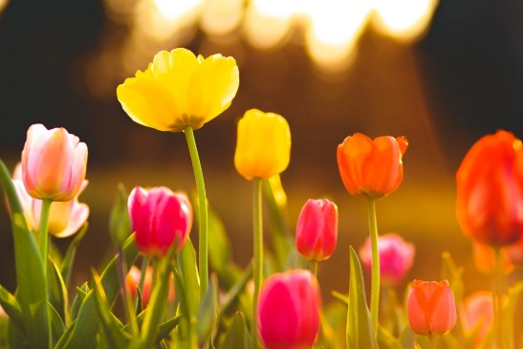
Die Blumen zeigen sich auf dem Lande, die Zeit des Gesangs ist da, und die Stimme der Turteltauben läßt sich hören in unserm Lande; Hohelied 2.12

Liebe Leser/innen
Es ist so schön mit meinen 2 kleinen 4 Beiner Wicky und Lars hinauszugehen, irgendwohin,
wo ich alleine bin, mit dem Himmel, mit der Natur, mit Wicky und Lars und mit Gott.
Dann, nur dann fühl ich, dass alles ist wie es sein soll und dass Gott die Menschen in seiner einfachen, wundervollen schönen Natur glücklich sehen will.
Und so sind Blumen für mich Engel, damit ich nicht vergesse, was absolute Schönheit ist.
Blumen sind für mich Boten Gottes aus einer anderen vollkommenen Welt.
Ich wünsche Ihnen ein ganz schönen Sonntag. Und ganz viele wunderschöne Blumen.
Bleiben sie gesund.

Regula Beer, Katechetin HRU

